EXPLOIT TELNET CON METASPLOIT

In questo esercizio, abbiamo utilizzato metasploit per sfruttare le vulnerabilità relative a telnet.
Dopo aver configurato le macchine virtuali kali e metasploitable e dopo aver verificato che comunicassero tra di loro, abbiamo avviato metasploit da terminale kali usando il comando “msfconsole” e in seguito abbiamo utilizzato il comando “search telnet_version” per trovare il modulo relativo a telnet nel database di metasploit.
Una volta individuato il modulo richiesto nell'esercizio, l'abbiamo caricato utilizzando il comando “use auxiliary/scanner/telnet/telnet_version.
Successivamente abbiamo impostato l'indirizzo IP della macchina target, ovvero quello di metasploitable, usando il comando “set RHOSTS + l'IP METASPLOITABLE”.
Per concludere, abbiamo eseguito il modulo usando il comando “exploit” per ottenere le credenziali del servizio telnet.

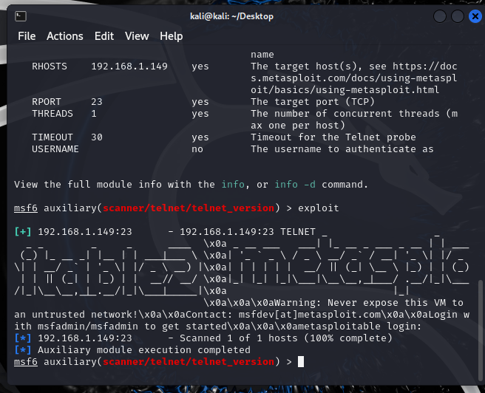
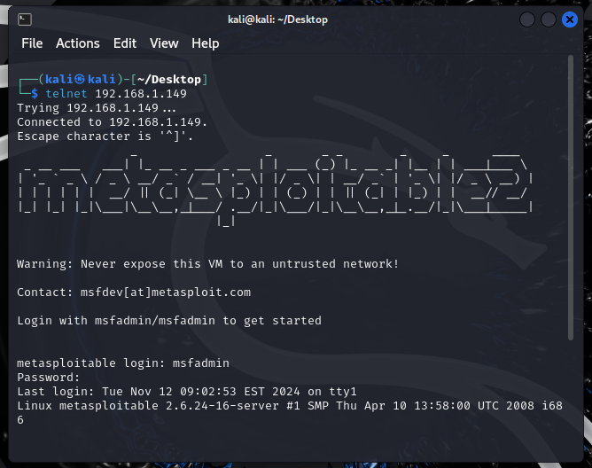

Aprendo un altro terminale, abbiamo potuto eseguire l'accesso al servizio telnet di metasploitable, utilizzando il comando “telnet + l'IP di metasploitable” e inserendo le credenziali da noi trovate.
Questo esercizio dimostra l'importanza di saper identificare e gestire le vulnerabilità nei servizi di rete.
Siamo riusciti a identificare e sfruttare la vulnerabilità presenti nel servizio Telnet della macchina target, ottenendo le credenziali di accesso. Questa metodologia evidenzia l'importanza di configurazioni di sicurezza adeguate e dimostra la potenza degli strumenti di penetration testing per testare e rafforzare le difese di rete.

